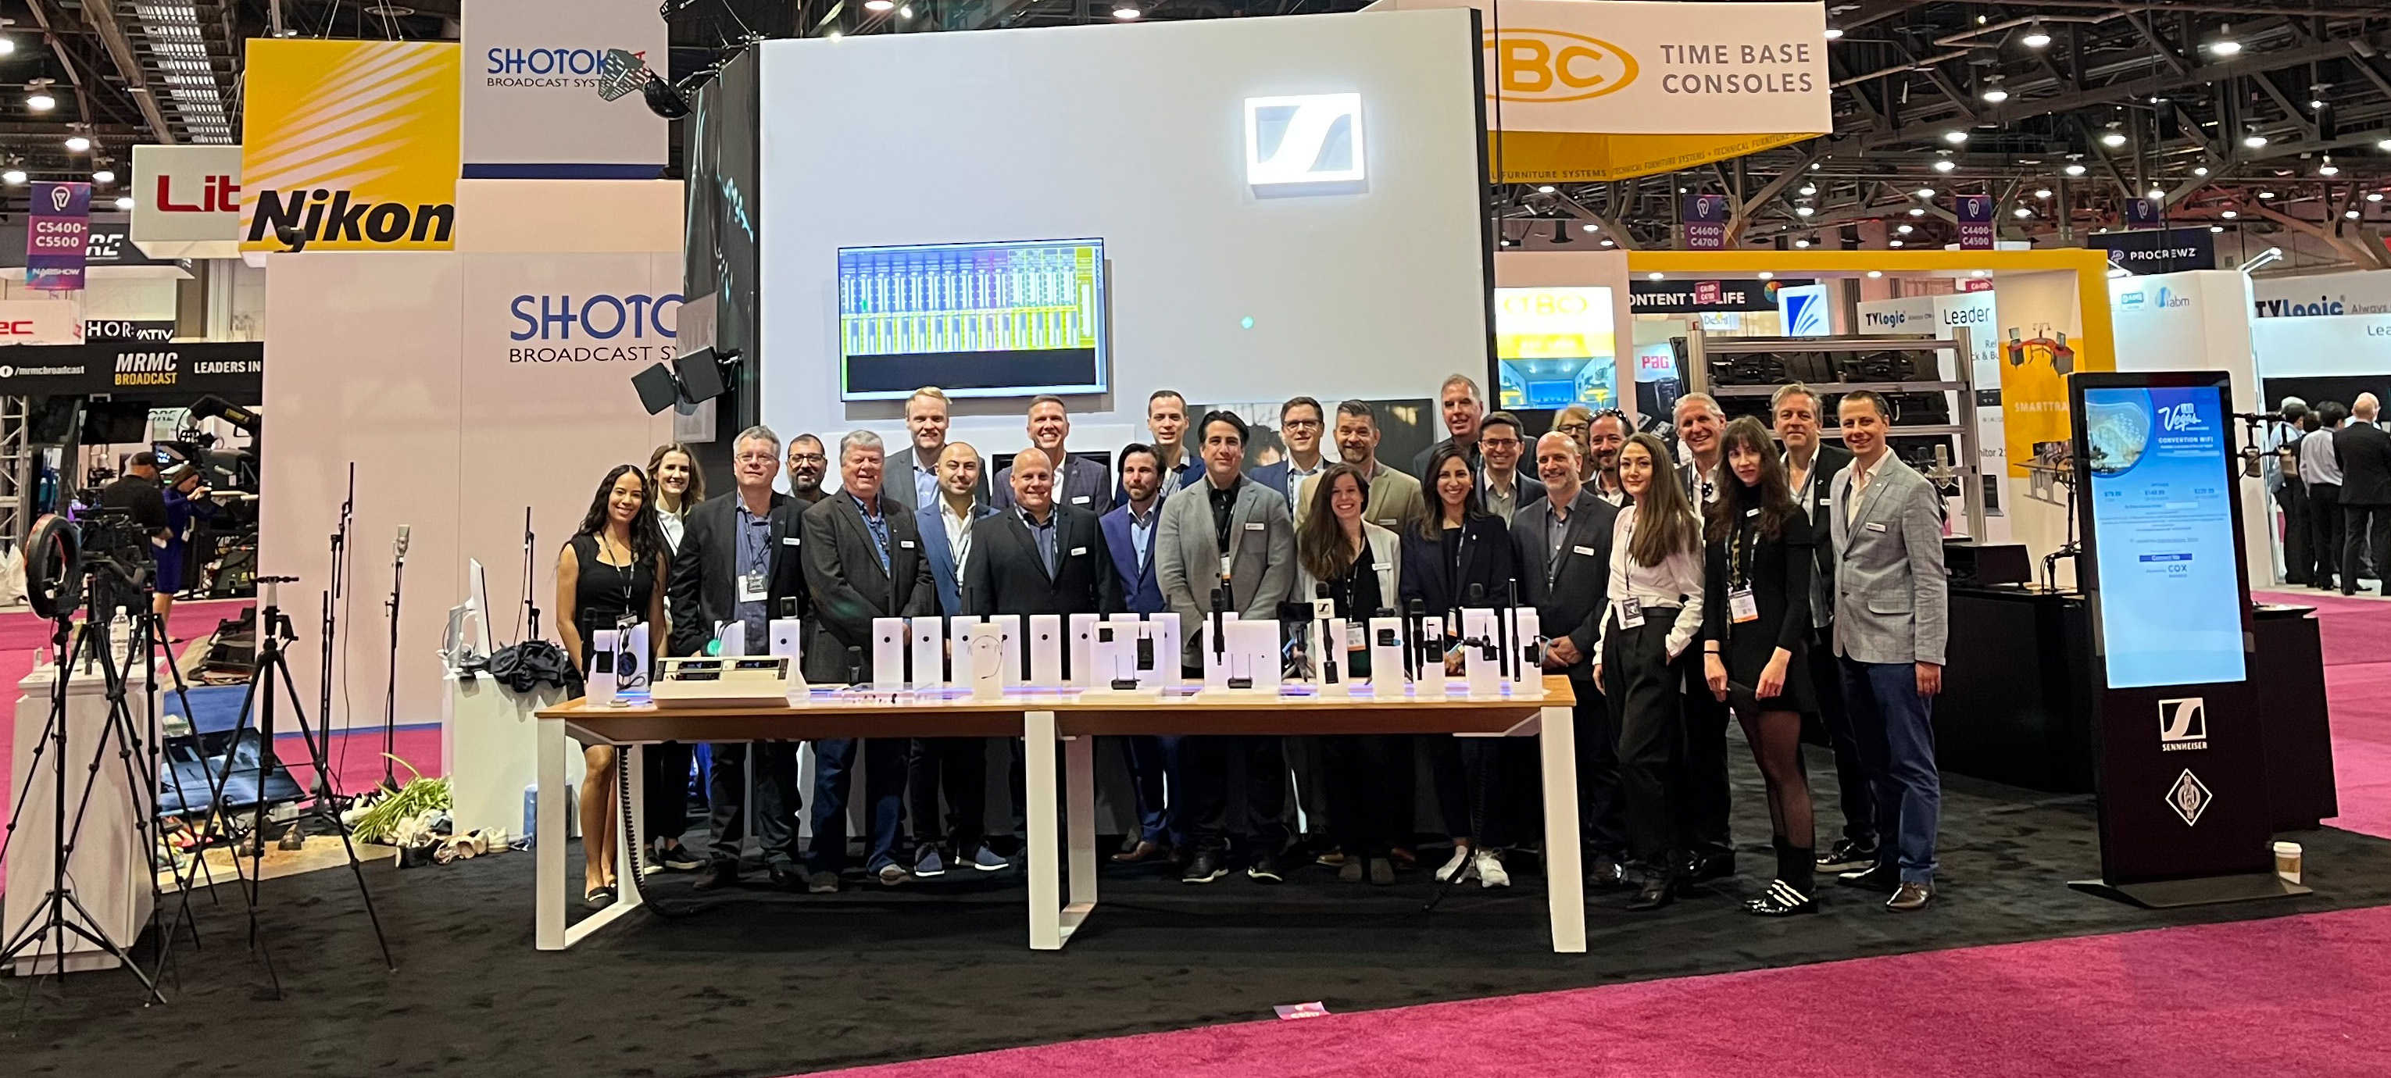

Bienvenue sur le stand d’expérimentation du Groupe Sennheiser au salon NAB 2024
Sennheiser, Neumann, Dear Reality et Merging Technologies profiteront de ce stand interactif pour exposer leurs solutions audio de bout en bout pour la diffusion, l’audio de studio et l’audio live

Las Vegas, 9 avril 2024 – Le Groupe Sennheiser invite les visiteurs du salon NAB à embarquer pour une immersion audio remarquable, stand 4732 du Central Hall. Baptisé The Experience Booth, ce stand interactif totalement intégré propose de tester l’ensemble des microphones et casques exposés : l’occasion rêvée de se plonger dans une expérience audio d’une richesse inégalée, depuis les microphones de studio classiques de Neumann et la série Sennheiser MKH 8000 de microphones RF à condensateur, jusqu’aux technologies Anubis et Hapi de Merging Technologies, sans oublier l’offre complète de casques professionnels du groupe. Voici plus en détail les produits phares et nouveautés exposés sur le stand C4732 :

Microphone RF à condensateur Sennheiser MKH 8030 et nouveaux accessoires de la série MKH 8000
Le microphone RF à condensateur en forme de 8 tant attendu, MKH 8030, propose les options d’enregistrement stéréo professionnel M-S, double M-S et Blumlein. La signature de son du MKH 8030 a été soigneusement pensée pour se marier harmonieusement avec le son des autres microphones de la série MKH 8000. Ce micro est également un excellent choix chaque fois qu’il faut atténuer fortement les sources de son avoisinantes, système de sonorisation ou instrument adjacent. Le principe de condensateur RF spécifique et la capsule de conception symétrique confèrent aux microphones de la série MKH 8000 plusieurs avantages inédits : une sensibilité remarquable couplée à une formidable résistance aux conditions climatiques hostiles, une large réponse en fréquence, un bruit propre minime et une image de son cohérente et naturelle, sans coloration sonore hors-axe.

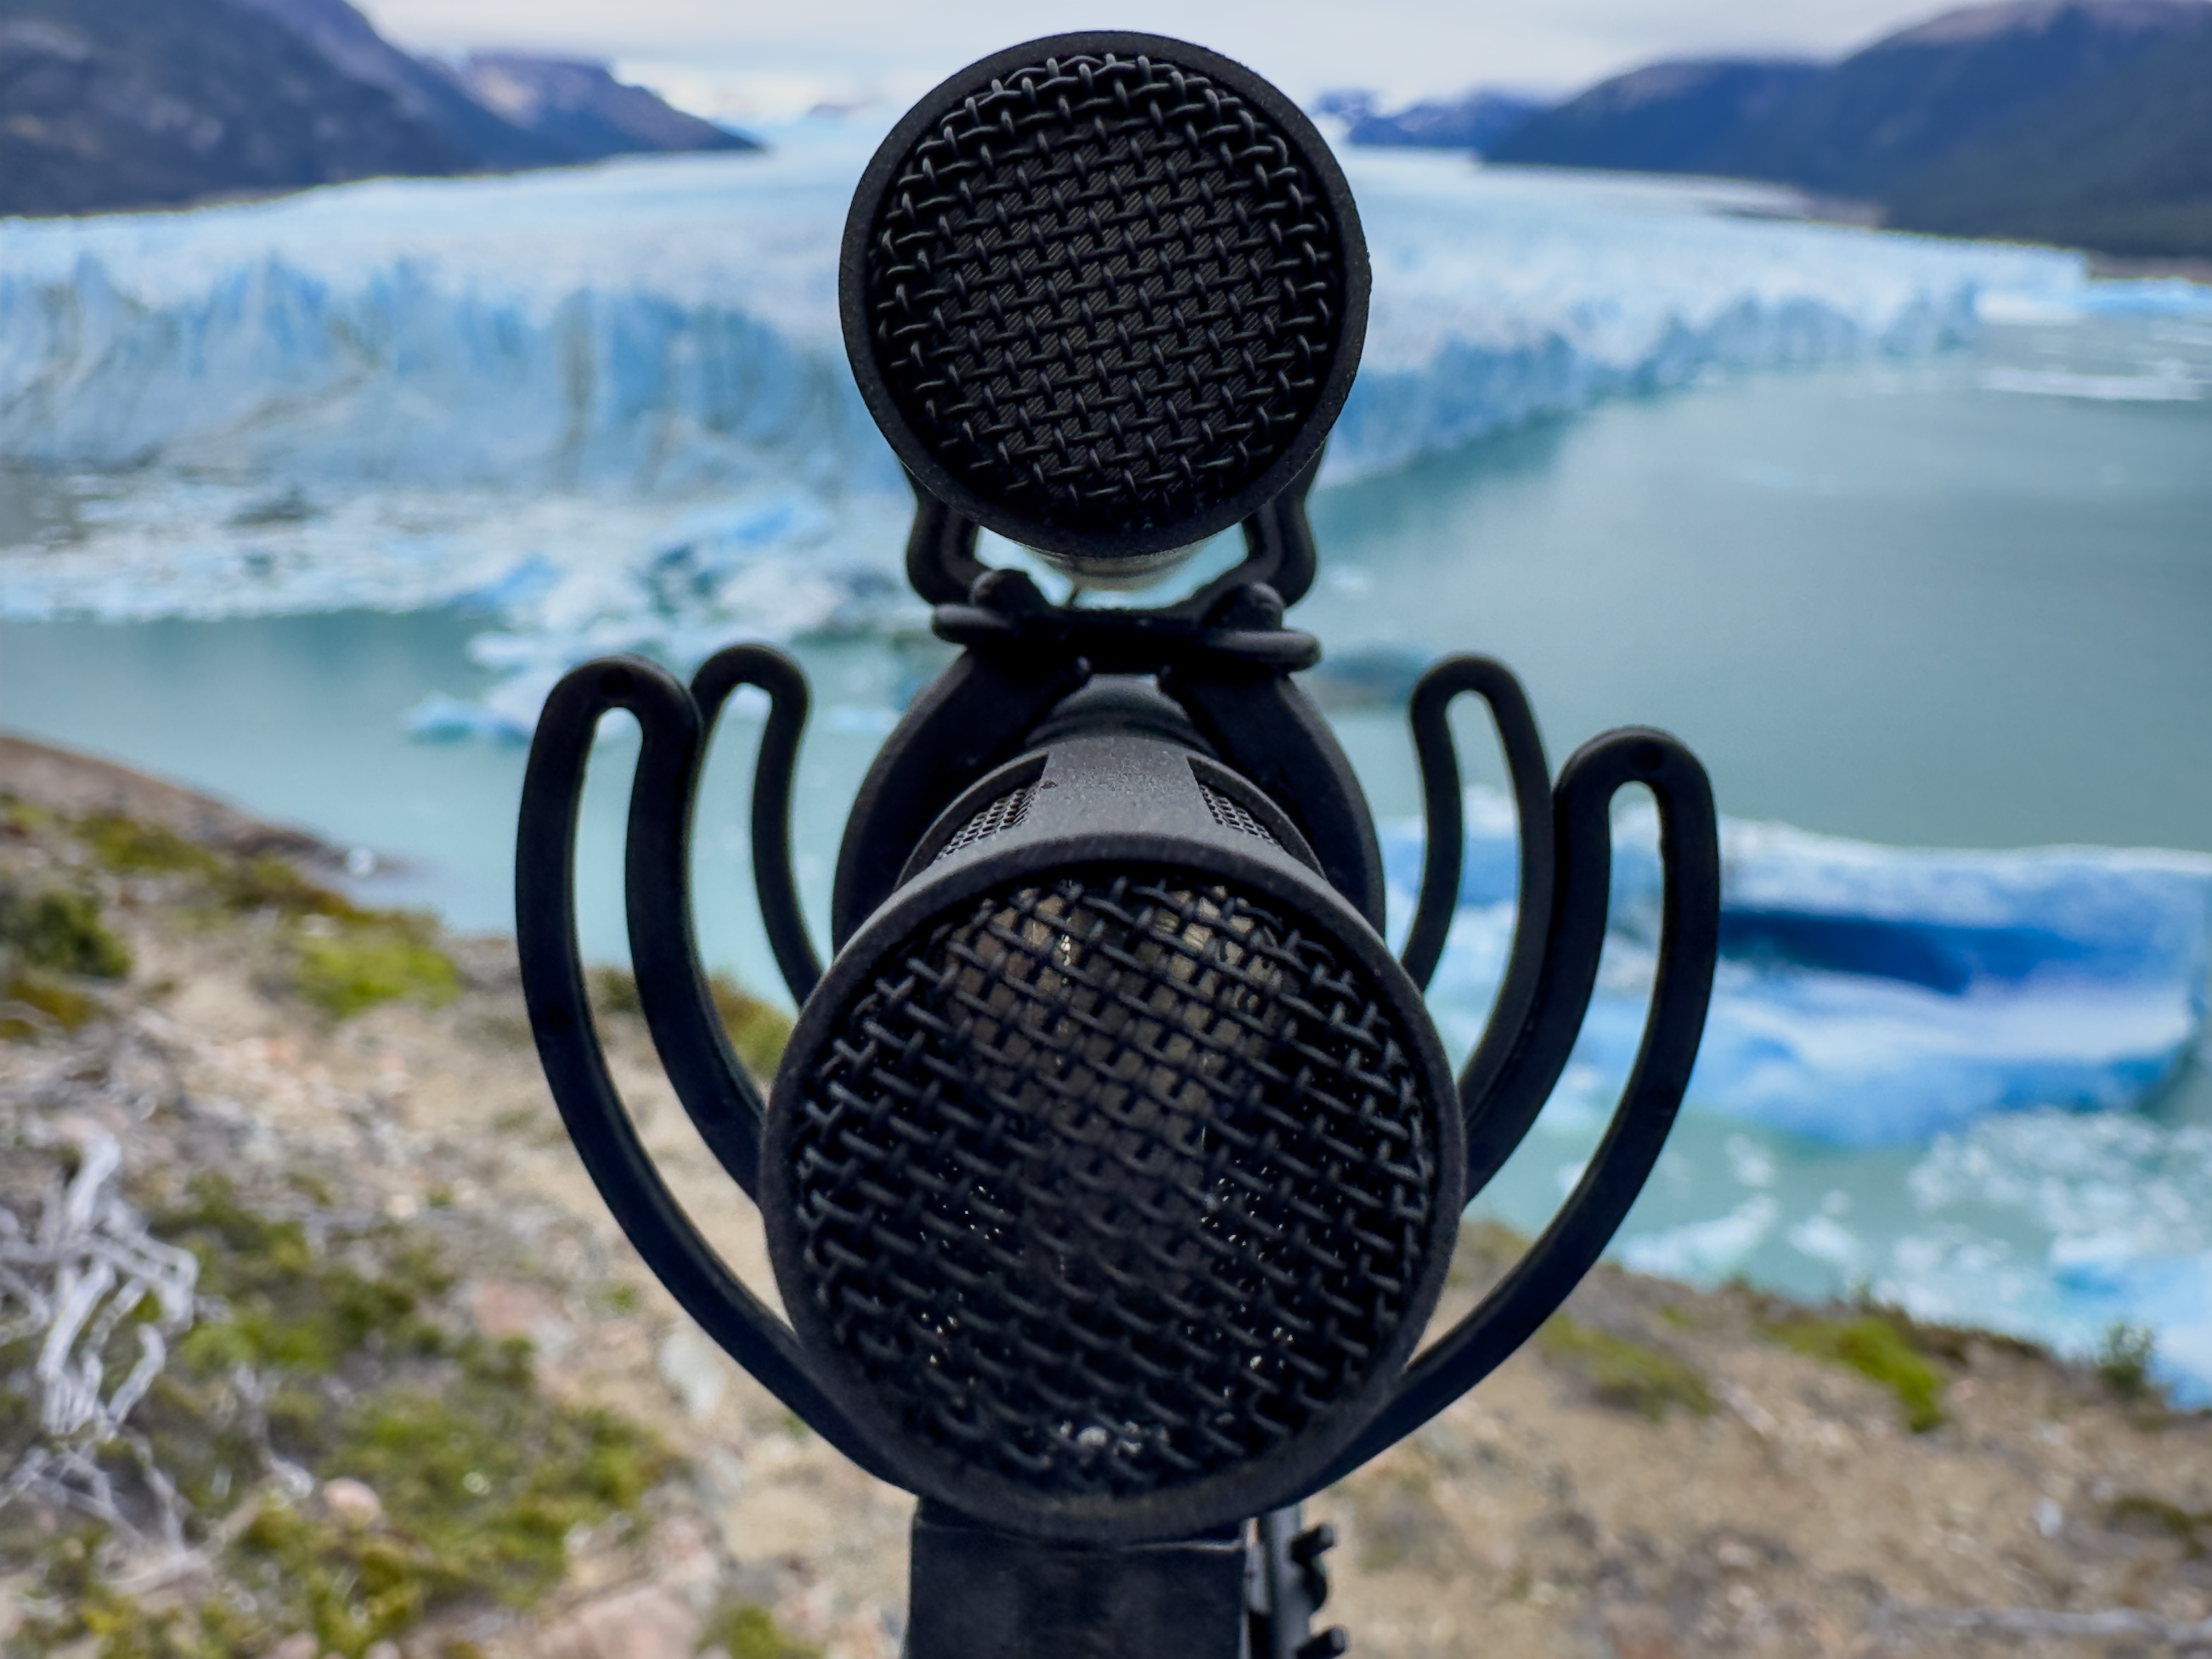
Les microphones Sennheiser de la série MKH 8000 s’adaptent aux situations les plus diverses, depuis la fosse d’orchestre jusqu’aux enregistrements en extérieur dans des conditions climatiques extrêmes (crédit photo pour le fjord : Thomas Rex Beverly). À droite, Simon Charles, de Sound in Dubaï, prépare un enregistrement stéréo MS avec le nouveau MKH 8030. Simon a plus de 20 ans d’expertise de la production audio pour des courts-métrages, des apparitions, des séries TV, des documentaires, des publicités et des productions d’entreprise (crédit photo : Zeus Mehri)

Outre la gamme complète des microphones MKH, Sennheiser expose de nouveaux accessoires : pour les besoins d’orientation gauche/droite du MKH 8030, les tubes d’extension MZE de la série sont désormais équipés d’une tête rotative. Le raccord du tube MZGE 8000 a été amélioré et est à présent plus robuste. L’offre s’enrichit également du col de cygne MZH 8042 qui confère une qualité audio exceptionnelle à un microphone MKH connecté, le MKH 8040 par exemple, à un pupitre.

Le MKH 8030 et les nouveaux accessoires seront commercialisés à partir de mai 2024. Plus d’information sur le MKH 8030 ici.

Une offre rationnalisée de casques de diffusion de meilleure qualité
Au salon NAB, Sennheiser présente plusieurs nouveaux casques de diffusion de meilleure qualité, qui seront commercialisés à partir du 1er juillet 2024. Pour rendre l’offre plus claire et rationnelle, ces modèles peuvent être raccordés à cinq câbles différents au choix.
Les casques légers, HMD 46 ouvert (micro dynamique) et HME 46 (micro électret), conviennent idéalement aux besoins de communication, avec une plus grande intelligibilité du discours.
Les casques HMD 26 supra-auriculaire fermé (micro dynamique) et HME 26 (micro électret) sont conçus pour les besoins de diffusion en extérieur avec technologie ActiveGard commutable (off/95 dB/110 dB). Sennheiser ActiveGard protège la personne qui porte le casque des éclats de bruit soudains, sans interruption du signal audio ; ce mécanisme de sécurité diffère du circuit d’écrêtage de choc acoustique traditionnel. Les deux modèles sont également disponibles en version unilatérale, le HMD 26 S et le HME 26 S.
La série de casques fermés circum-auriculaires haut de gamme, HMD 27 et HME 27, permet un monitoring des plus précis dans les environnements bruyants, assorti d’un confort exceptionnel. Ces modèles s’accompagnent de la technologie ActiveGard commutable (off/95 dB/110 dB). Le modèle HMDC 27 offre aussi la réduction active du bruit NoiseGard.
Enfin, le casque fermé, circum-auriculaire, HMD 300 avec technologie ActiveGard, pour les communications avec les coulisses est équipé d’une nouvelle perche de micro dynamique et d’un bras, pour des performances encore supérieures. Ce modèle existe également en version unilatérale (HMD 300 S), et le modèle le plus avantageux, le HMD 300 X3K1, est vendu avec le câble de prise jack XLR-3/1/4” fourni.
Tous les modèles de casques, sauf ce dernier, doivent être complétés par des câbles XLR-3 / 1/4” jack, XLR-4F ou XLR-5 M au choix, ou des câbles sans terminaison (simples et doubles). Tous les casques HME fonctionnent désormais avec une alimentation fantôme uniquement.

Sennheiser propose une offre rationalisée de casques de diffusion de meilleure qualité (de gauche à droite) : casque ouvert HME 46 ; casque fermé supra-auriculaire HMD 26 ; casque fermé circum-auriculaire HMDC 27 avec technologie NoiseGard de réduction active du bruit ; et casque fermé circum-auriculaire HMD 300 X3K1 avec câble pour prise jack XLR-3/1/4” fourni.

Neumann MT 48 devient une interface audio immersive
L’interface audio de référence Neumann MT 48 sera exposée avec l’option Music Mission, pour la création de contenus, et la nouvelle option, Monitor Mission. Cette dernière transforme le dispositif en un contrôleur de monitoring librement configurable et en une interface audio pour les formats stéréo, surround et audio immersif. L’interface audio MT 48 servira également à des démos des moniteurs de studio Neumann KH, ainsi que des casques fermés NDH 20 et ouverts NDH 30.

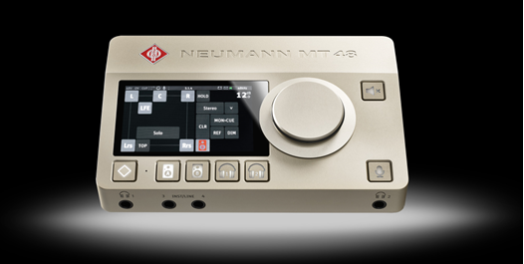

Neumann exposera également au salon ses microphones de diffusion BCM 104 et BCM 705, développés pour répondre aux besoins spécifiques de la radio, des podcasts et du streaming live. Seront également présents les microphones de studio classiques Neumann U 87 Ai et TLM 103, ainsi que les micros-canons KMR 81 et KMR 82.

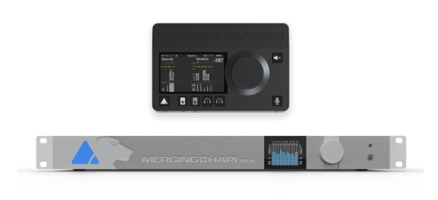

Merging Technologies au stand du Groupe Sennheiser
Toute l’équipe Merging sera présente à Las Vegas ! Maintenant que la division commerciale de Merging est intégrée au Groupe Sennheiser, le constructeur suisse des meilleurs systèmes numériques d’enregistrement audio saisit l’occasion d’exposer sa gamme innovante de technologies audio et de solutions AoIP. Les visiteurs pourront y découvrir toute la gamme des équipements Anubis et Hapi, ainsi que le serveur média Ovation et le logiciel Pyramix. Merging prévoit également d’organiser plusieurs démos, animées par Dennis Gaines, l’un des plus anciens représentants de la marque.

Les dernières solutions logicielles de Dear Reality pour l’audio spatial
Dear Reality, pionnier des technologies d’audio spatial, organisera une démonstration de dearVR PRO 2, le successeur de son plug-in phare dearVR PRO. dearVR PRO 2 permet aux ingénieurs du son et aux musiciens de produire facilement de l’audio immersif. Avec de nouvelles fonctions innovantes, comme le contrôle d’entrée stéréo, la prise en charge de l’outil OSC de suivi de tête et la compatibilité Pro Tools étendue, dearVR PRO 2 établit une nouvelle référence en matière d’ambiance sonore en audio 3D, spatialement riche et émotionnellement vibrante. Les visiteurs du salon NAB auront l’occasion d’expérimenter par eux-mêmes les nouveautés du plug-in dearVR PRO 2, notamment ses premières réflexions ultra réalistes, ses 46 préréglages acoustiques virtuels et sa large prise en charge des formats d’enceintes multicanales.

Dear Reality exposera le successeur de son plug-in de spatialisation dearVR PRO. Avec son entrée stéréo, dearVR PRO 2 donne accès à de nouveaux formats immersifs Pro Tools, avec de nouveaux filtres passe-haut et passe-bas pour les premières réflexions et les queues de réverb, ainsi que la prise en charge des outils OSC de suivi de tête | 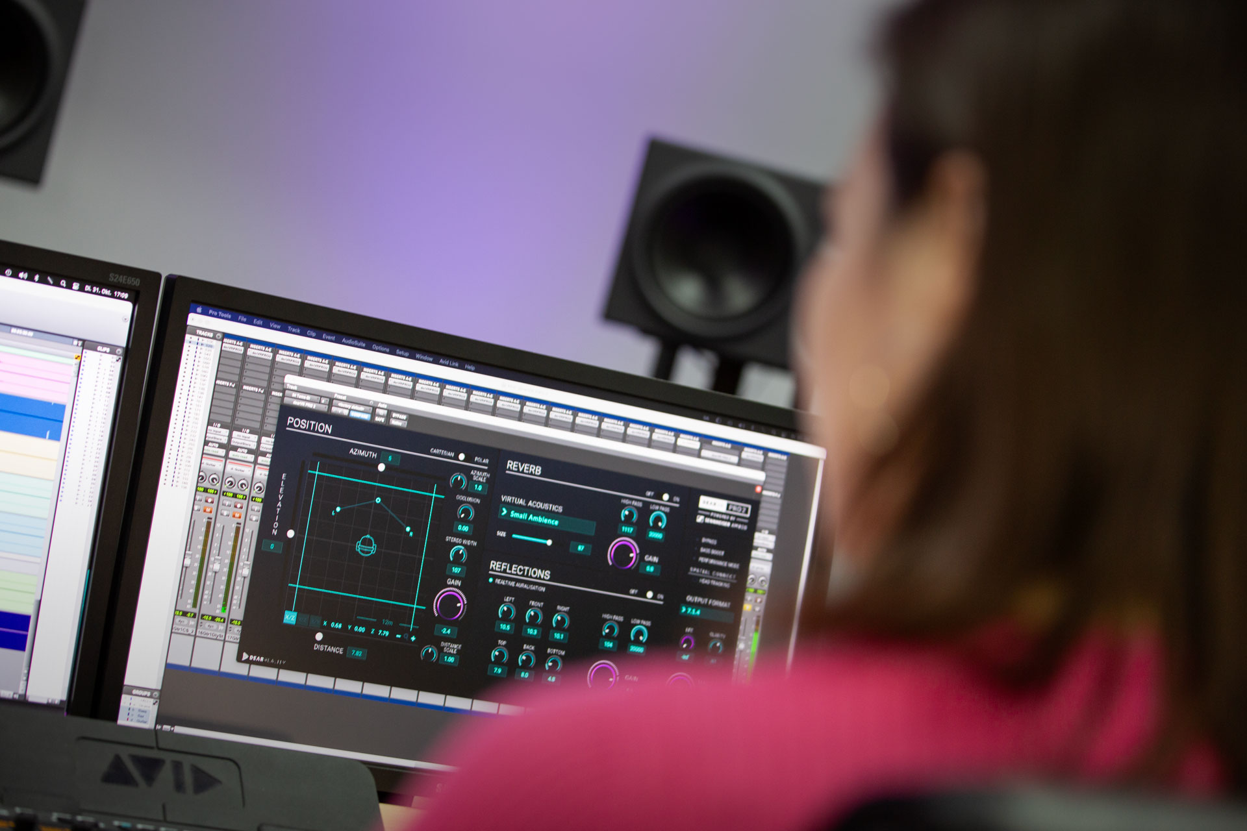

dearVR MONITOR sera également présent sur le stand. Ce plug-in simule l’installation d’enceintes multicanales dans un studio de mixage de grande qualité via un casque stéréo. Il permet aux utilisateurs de mixer avec une grande précision dans n’importe quel environnement en combinant les avantages analytiques du monitoring au casque avec la perception du mixage dans une salle idéalement ajustée.

Et outre dearVR MIX-SE, solution de mixage stéréo pour les casques Sennheiser, Dear Reality organisera des démos d’EXOVERB. Ce plug-in de réverb stéréo offre une qualité de son ultra réaliste et un contrôle extrêmement intuitif pour l’obtention de la bonne combinaison de réverb, de premières réflexions et de signal sec (dry). Ces deux plug-ins portent l’art du mixage stéréo à des niveaux d’immersion inégalés.

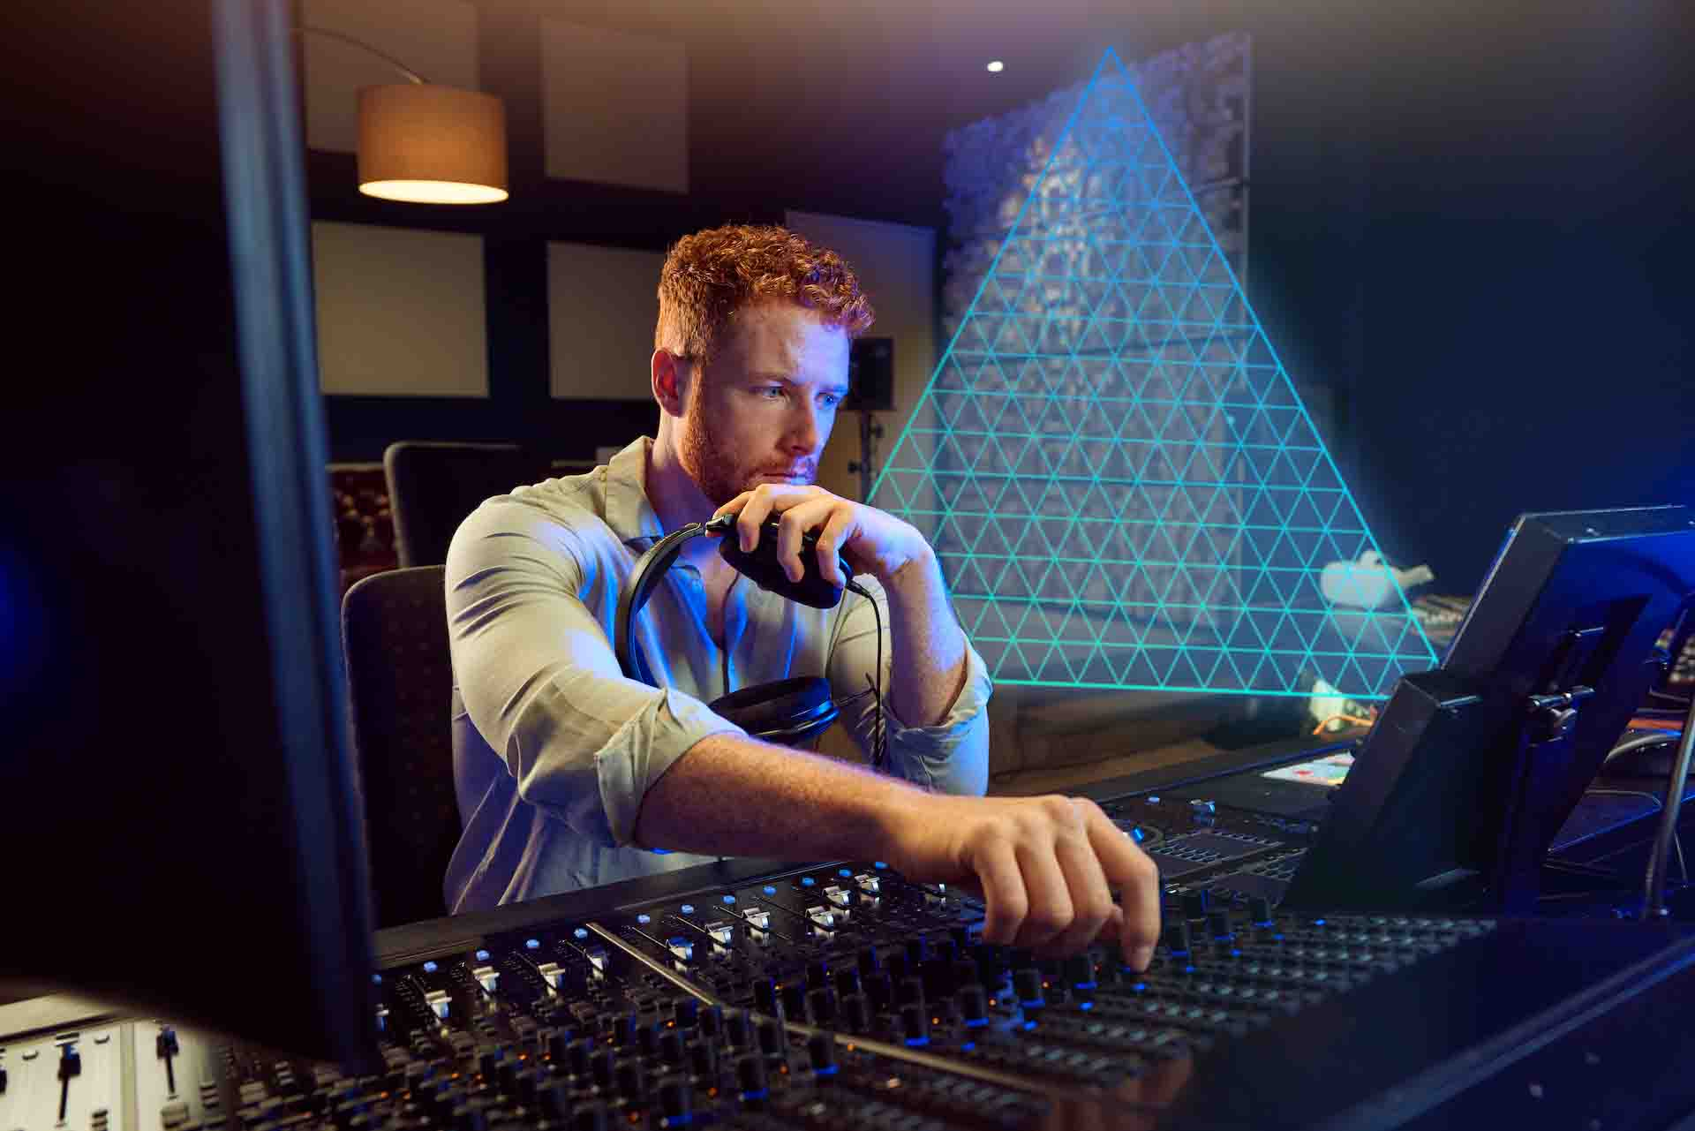 | Le plug-in EXOVERB de réverb stéréo s’accompagne d’un pad en triangle qui permet d’obtenir le meilleur équilibre de réverb, de premières réflexions et de signal sec

Des sessions WMAS exclusives dans la salle de démo N204LMR
En février, la Federal Communication Commission (FCC) a approuvé un changement de régulation pour autoriser l’utilisation des systèmes WMAS (Wireless Multichannel Audio Systems) aux États-Unis. Sennheiser se réjouit de proposer des sessions d’information privées sur cette nouvelle technologie qui promet de révolutionner les installations de microphones sans fil multicanaux et IEM. Ces sessions se tiendront à 11h et 14h du 14 au 16 avril, et à 11h le 17 avril, dans la salle North Hall Meeting Room N204LMR. Les visiteurs intéressés devront signer un accord de confidentialité avant de pouvoir bénéficier de ces sessions exclusives.

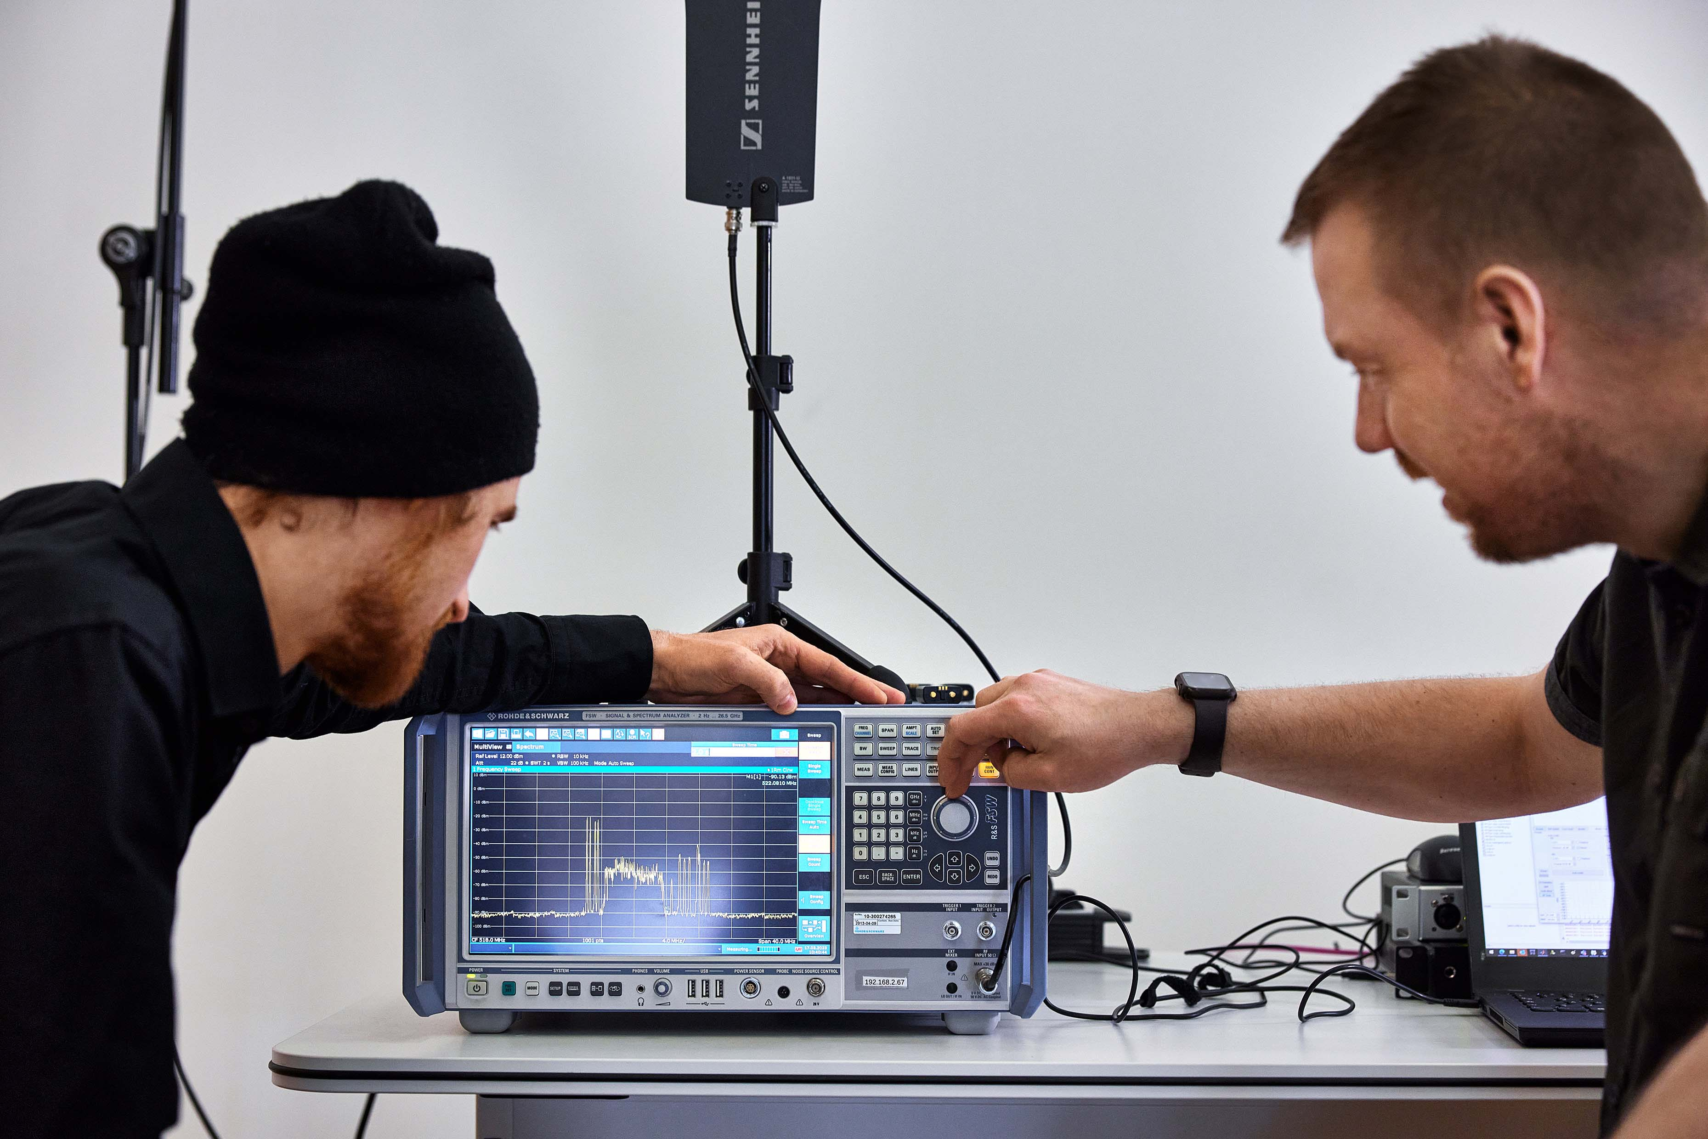 | Au salon NAB, Sennheiser proposera des sessions d’information privées sur la technologie WMAS dans la salle de réunion N204LMR, à 11h et 14h du 14 au 16 avril, et à 11h le dernier jour

Promotion mondiale d’équipements pour la réalisation de films et de vidéos
Le salon NAB 2024 marque le début d’un mois de promotion mondiale d’un choix de microphones avec et sans fil pour caméra : l’occasion pour chacun de renouveler ses équipements audio :

MODÈLE | Prix standard  (EUR : MSRP,  USD : MAP) | Prix promo  (EUR : MSRP,  USD : MAP)
Microphone pour caméra MKE 400
MKE 400 | EUR/USD 199 | EUR/USD 169
MKE 400 Mobile Kit | EUR/USD 229 | EUR/USD 199
Kits audio sans fil UHF EW-DP
EW-DP ENG SET | EUR/USD 899 | EUR/USD 799
EW-DP ME 2 SET | EUR/USD 699 | EUR/USD 599
EW-DP ME 4 SET | EUR/USD 699 | EUR/USD 599
EW-DP 835 SET | EUR/USD 699 | EUR/USD 599

Les prix promo seront en vigueur du lundi 15 avril au dimanche 19 mai 2024. Les prix standard seront rétablis dès le lundi 20 mai 2024.

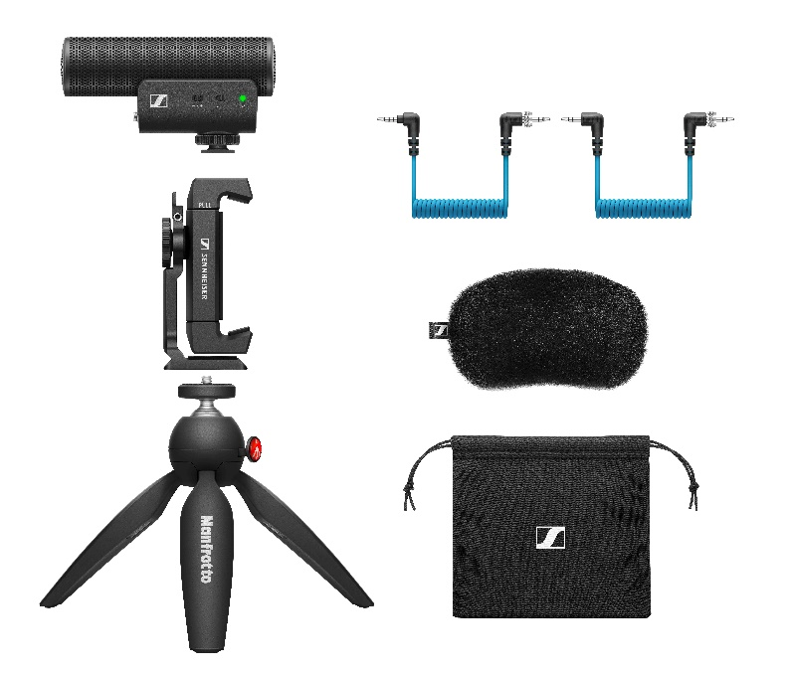 | 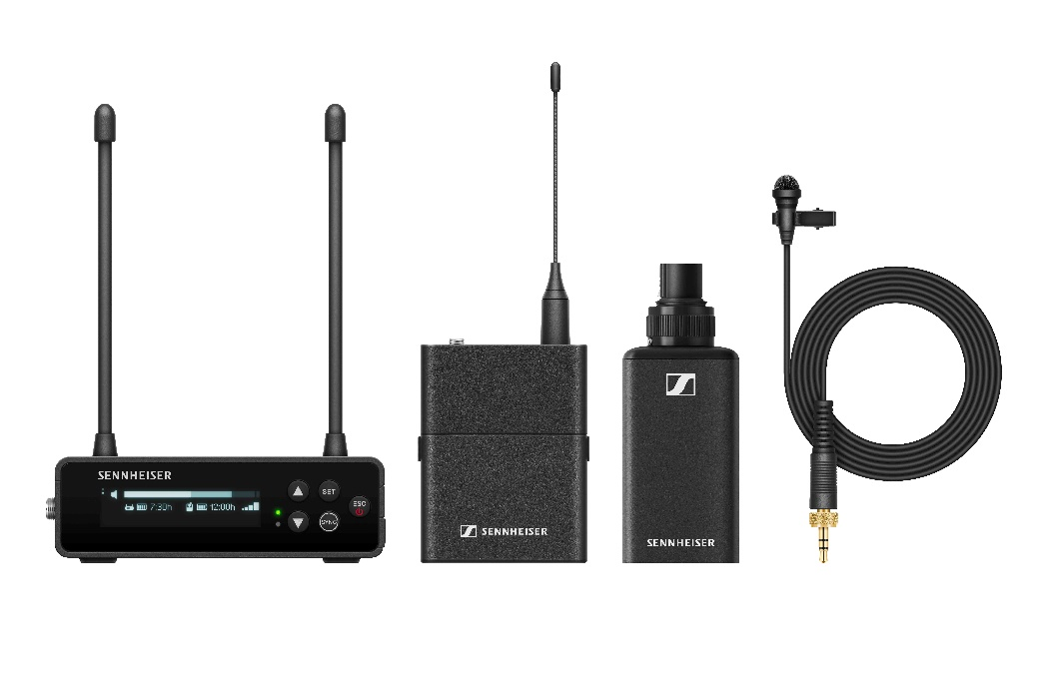
À l’occasion du salon NAB, des prix promotionnels seront pratiqués pour le MKE 400, le kit mobile MKE 400 Mobile Kit (à gauche) et tous les systèmes de micro sans fil UHF EW-DP (le EW-DP ENG SET, à droite)

Service de prêt d’équipements pour la création de contenus au salon NAB
Les créateurs de contenus présents au salon NAB pourront emprunter du matériel parmi un choix d’équipements auprès de l’équipe Sennheiser. Ainsi les visiteurs qui auront cassé ou perdu leur matériel sur le trajet, comme ceux qui voudront tester une nouveauté auront l’occasion d’emprunter le produit de leur choix dans la limite des stocks disponibles :
Systèmes sans fil : EW-DP ENG Sets, avec récepteur monocanal pour caméra, accessoires de fixation compris, émetteur de poche avec micro-clip omnidirectionnel ME 2 et émetteur SKP enfichable pour enregistrement 32 bits embarqué. Concernant le SKP, il convient d’emprunter aussi un micro-canon ou micro à main compatible, ou de l’utiliser avec un micro-cravate.
Micros-canons : micros-canons à condensateur MKE 600, micros-canons à condensateur RF MKH 8060
Microphones de reportage : micros dynamiques omnidirectionnels MD 42
Micros à main : microphones dynamiques evolution e 835 (cardioïde), e 845 (super-cardioïde) et e 935 (cardioïde)
Casques de monitoring : casques de monitoring supra-auriculaires fermés HD 25
Micros-clips/cravate : micros-clips omnidirectionnels MKE 1, MKE 2 et ME 2

Une sélection des tout nouveaux casques de studio ouverts HD 490 PRO sera empruntable également.

Visitez le stand du Groupe Sennheiser au salon NAB, Central Hall C4732, et la salle de démo N204LMR.

(Fin)

Les illustrations qui accompagnent le présent communiqué de presse et d’autres photos de produits peuvent être téléchargées ici.

À propos du Groupe Sennheiser

Construire l'avenir de l'audio et créer des expériences sonores uniques pour les clients - voilà l'aspiration qui unit les employés du Groupe Sennheiser dans le monde entier. L'entreprise familiale indépendante Sennheiser, dirigée en troisième génération par le Dr Andreas Sennheiser et Daniel Sennheiser, a été fondée en 1945 et est aujourd'hui l'un des principaux fabricants dans le domaine de la technologie audio professionnelle.

sennheiser.com | neumann.com | dear-reality.com | merging.com
Contact Local  L’Agence Marie-Antoinette  Julien Vermessen  Tel : 01 55 04 86 44  julien.v@marie-antoinette.fr | Contact Global  Sennheiser electronic GmbH & Co. KG  Valentine Vialis  Communications and Local Coordinator France  Tel : 01 49 87 03 08valentine.vialis@sennheiser.com

